Класс разбит на три группы. У каждой группы есть капитан. “5” баллов – за правильный и полный ответ,
“3” балла – за неполный ответ,
“1” балл– за дополнение к ответу.
Великие ученые и их открытия.
1 подсказка: Французский физик и математик.
2 подсказка: Ввел в физику понятие “электрический ток”.
3 подсказка: Его именем назван прибор для измерения силы тока и единица силы тока.
Ответ: Ампер

1 подсказка: Итальянский физик.
2 подсказка: Один из основателей учения об электрическом токе.
3 подсказка: Создал первый гальванический элемент.
Ответ: Вольта А.

1 подсказка: немецкий физик.
2 подсказка: открыл теоретически и подтвердил на опыте закон, выражающий связь между
силой тока в цепи, напряжением и сопротивлением.
Ответ: Ом Г.

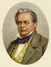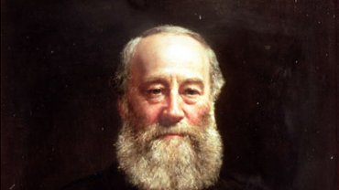

1 подсказка: английский и русский ученные
2 подсказка: открыли закон, выражающий связь между количеством теплоты, силой тока в цепи, и сопротивлением.
Ответ: Джоуль- Ленц.

Определить какая физическая величина заменена знаком вопроса?
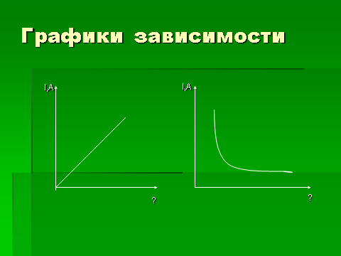

Ответы: 1 график – u, В
2 график – R, Ом

